四川省高值医用耗材挂网企业/产品资质网上变更操作手册
前言
1、登录系统：（http://www.spprec.com/sczw/）

2、进入登录页面，点击“耗材基础信息资审系统”网址：（https://jco.scbid.gov.cn:7076/Login.aspx）：
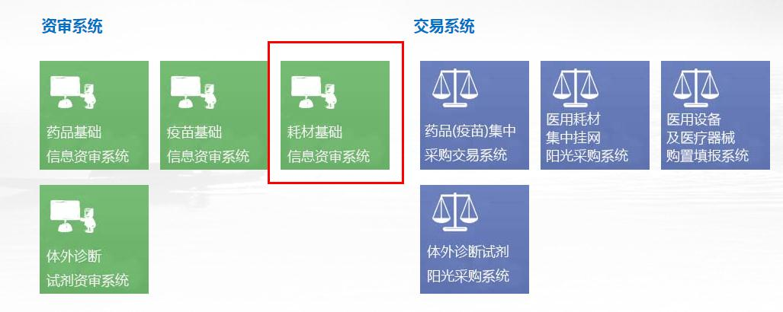
3、输入申报企业账号和密码：


1.1产品信息变更

1.1.1 新建申请书
操作步骤：鼠标移动至菜单栏【产品/企业信息变更】，点击【变更申请提交】进入页面，如图1-1-1，可以在上方文本框中输入查询条件，点击【查询】按钮查询对应的申请书信息；
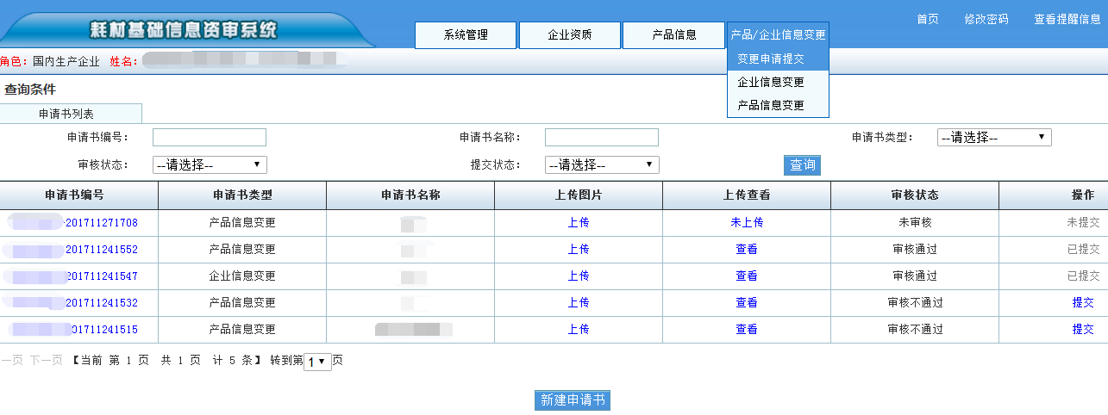
图1-1-1
点击【新建申请书】按钮进入新建申请书页面，如图1-1-2；
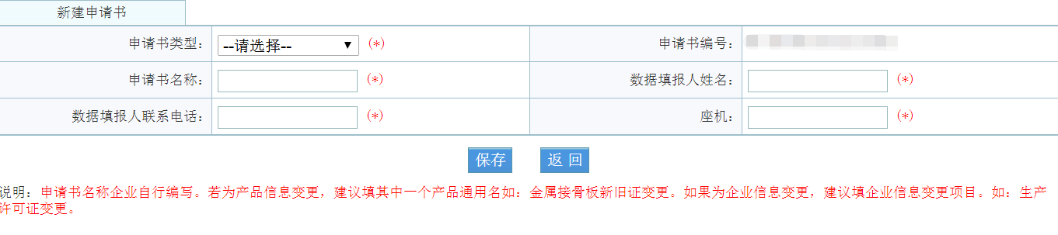
图1-1-2
申请书类型下拉选择“产品信息变更”。申请书名称：建议填其中一个具有代表性的产品通用名，如：金属接骨板新旧证变更。其他信息均为必填需自行填写，填写完毕后点击【保存】，保存成功后点击【返回】返回申请书列表页面，如图1-1-3；

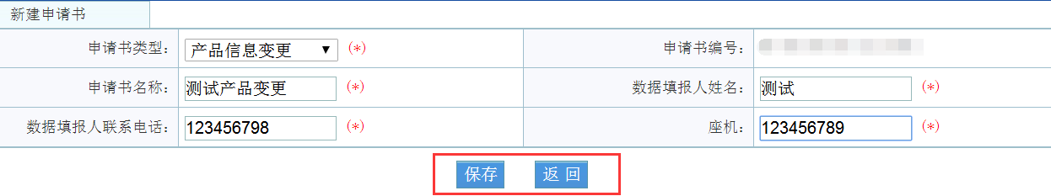
图1-1-3
点击申请书列表中的申请书编号进入产品变更申请书修改页面；如图1-1-4及图1-1-5；
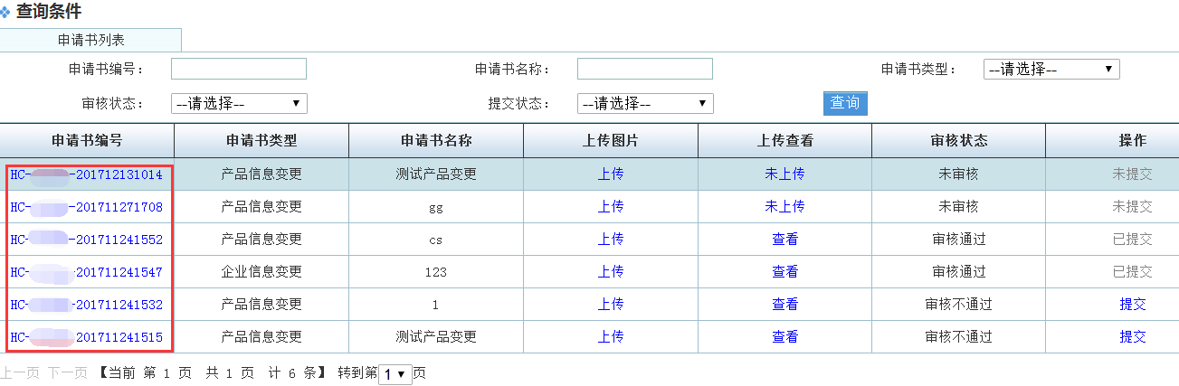
图1-1-4
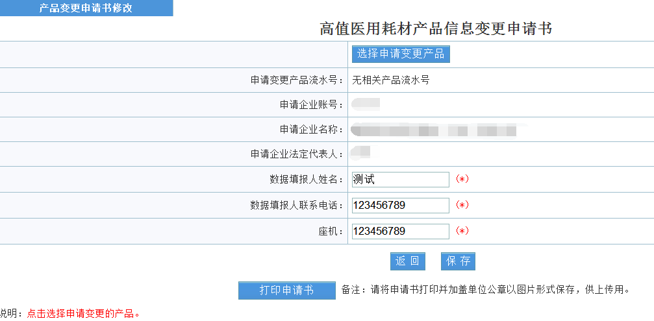
图1-1-5
点击【选择申请变更产品】进入已加入申请书产品页面，在此页面中可查看已添加至申请书的产品，如图1-1-6
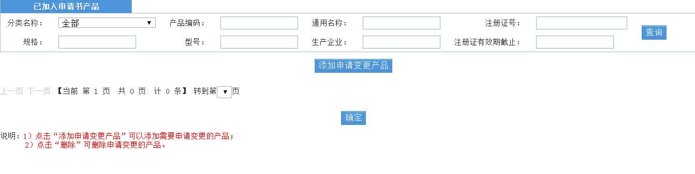
图1-1-6
点击【添加申请变更产品】进入选择产品加入申请书页面，在此页面中可添加已挂网产品至申请书，填写查询条件可查询到相应产品，勾选产品点击【加入申请书】，添加产品完毕后可点击【返回】回到已加入申请书产品页面，如图1-1-7。注：1.企业可根据注册证号搜索需要变更的信息，并加入申请书。2.注册证有效期截止：是指在此日期之前到期的所有注册证。
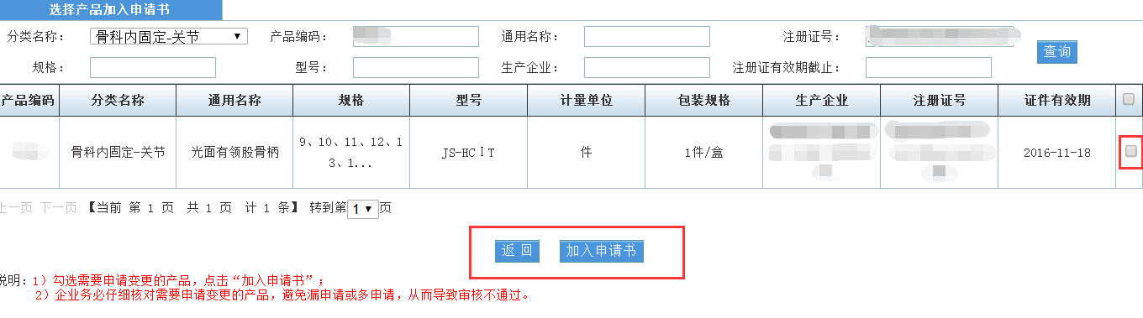
图1-1-7
此页面【添加申请变更产品】进入选择产品加入申请书页面，对于勾选错误的产品可在列表中点击【删除】，确认产品选择无误后点击【确定】回到产品变更申请书修改页面，如图，如图1-1-8（同图1-1-6）
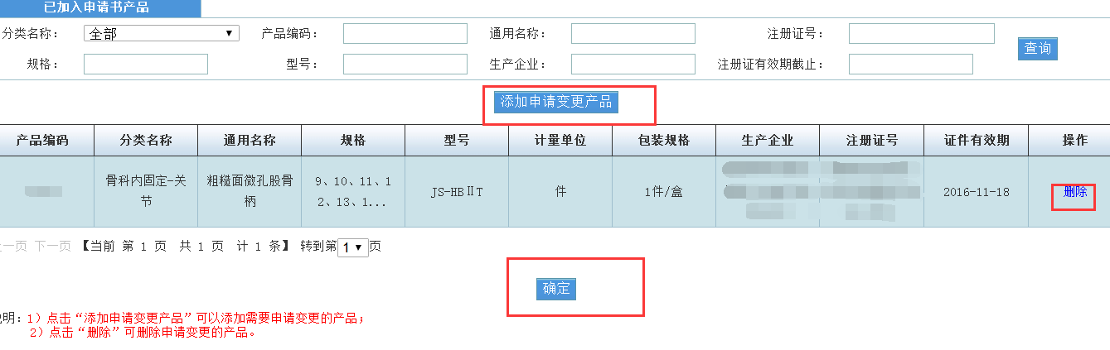
图1-1-8
如需修改选择产品点击【选择申请变更产品】仍可进入已加入申请书产品页面，自填信息可在更改后点击【保存】，确认申请书信息无误后点击【打印申请书】可进入打印页面，如图1-1-9和1-1-9.1（同图1-1-5）；
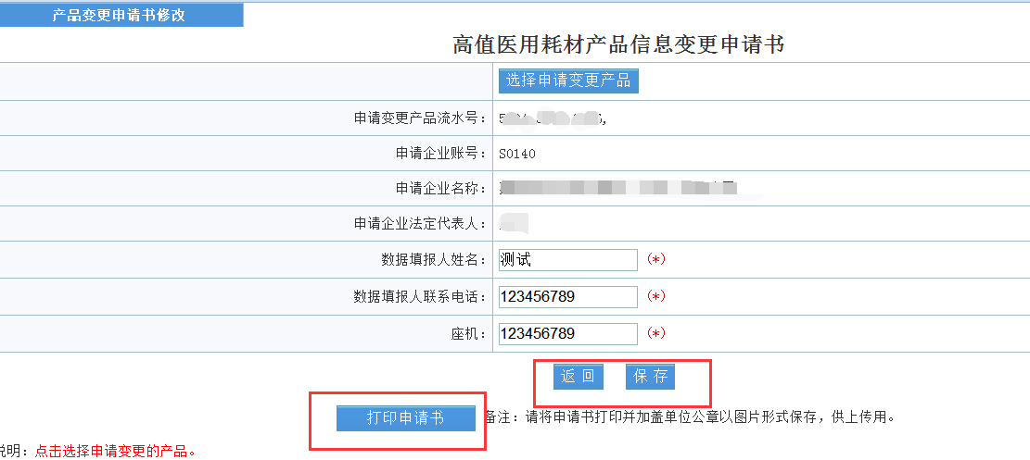
图1-1-9
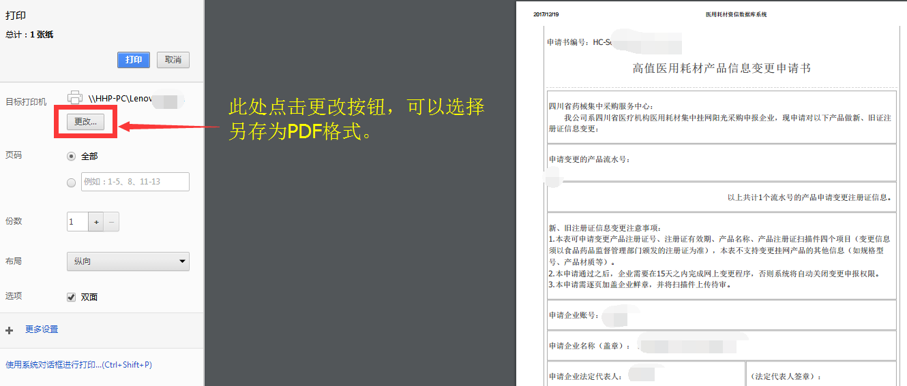
图1-1-9.1
在打印页面，点击“更改”按钮，可以选择另存为PDF格式。

申请书打印并加盖企业鲜章后，将盖章后的申请书扫描件在申请书列表（图1-1-4）点击【上传】进入上传图片页面，点击【浏览】选择图片后点击【开始上传】，进度条消息后,点击【查看已上传图片】可查看或删除已上传图片，点击【上传完毕】可回到申请书列表，如图1-1-10；

图1-1-10
上传图片后回到申请书列表，未提交的申请书仍可点击【上传】上传或删除图片，提交后只能点击【查看】查看已上传图片，点击【提交】可将申请书提交审核，如图1-1-11；若审核不通过可点击编号进入继续修改提交，如图1-1-12

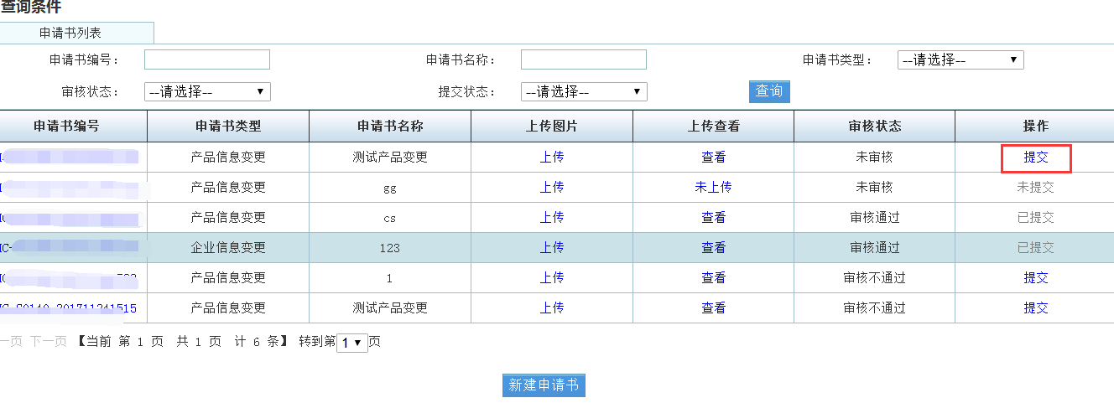
图1-1-11
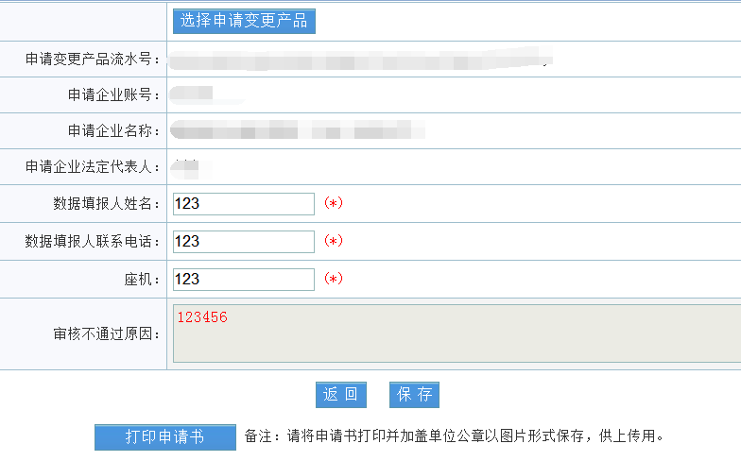
图1-1-12

1.1.2产品信息变更
操作步骤：变更产品注册证的新增仍在产品资质列表进行，如图1-1-13，操作步骤不变；
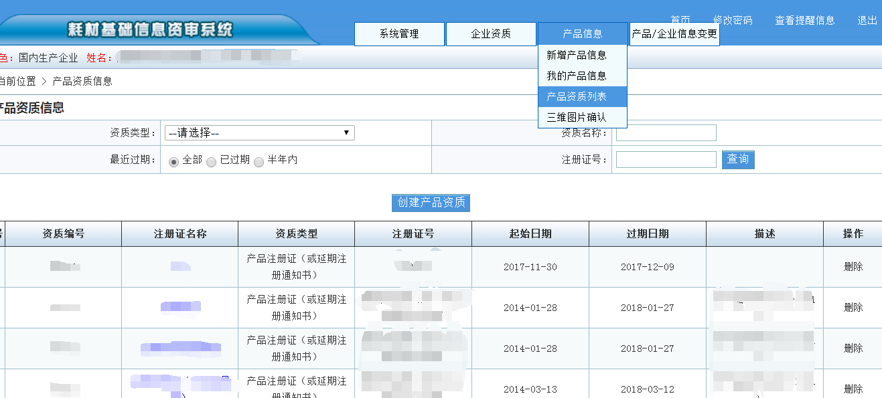
图1-1-13
申请书审核通过后可在【产品信息变更】对产品进行查看和修改，点击【修改】进入变更页面，如图1-1-14；
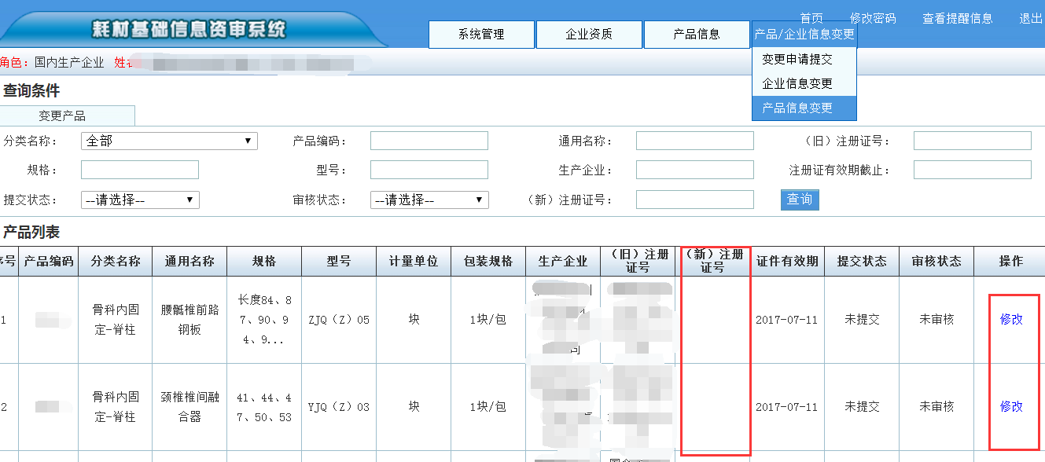
图1-1-14
产品信息变更审核通过前次产品列表（旧）注册证号显示不变，（新）注册证号显示为新证，审核通过后（旧）注册证号显示为旧证/新证（例如：国食药监械（准）字2013第3460001/国械注准20173461234）。
点击【选择】打开注册证信息列表选择新证，点击【选择产品资质关系】绑定产品资质，点击【保存本页】进行保存，保存成功后可点击【提交】提交给审核，如图1-1-15；
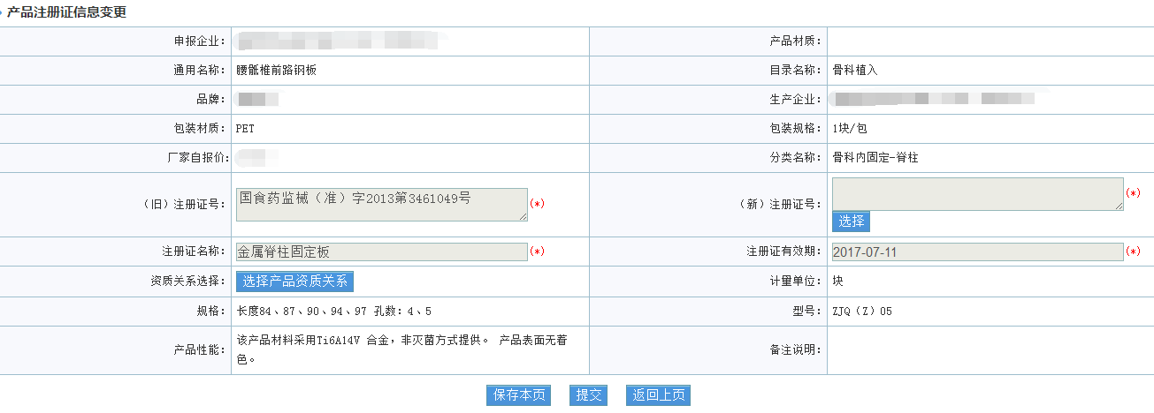
图1-1-15
此页面（新）注册证号显示为旧证/新证，可与（旧）注册证号进行对比确保选择无误
提交后可点击【返回上页】回到图1-1-14列表查看，列表中可查看提交状态和审核状态，审核不通过退回在期限内（申请书审核通过后的15天内）可继续修改。
特别提示：前期已经变更过注册证，只是没有上传新注册证图片的。例如：（旧）注册证号已经为旧证/新证格式(如：国食药监械（准）字2013第xxxxxx/国械注准2017xxxx)，且证号准确，日期无误，则不能再选择（新）注册证号了。只需要“选择产品资质关系”新注册证的图片资质即可。

1.2 企业信息变更

1.2.1 新建申请书
操作步骤：鼠标移动至菜单栏【产品/企业信息变更】，点击【变更申请提交】进入页面，如图1-2-1，可以在上方文本框中输入查询条件，点击【查询】按钮查询对应的申请书信息；
图1-2-1
点击【新建申请书】按钮进入新建申请书页面，如图1-2-2；
图1-2-2
申请书类型下拉选择“企业信息变更”，申请书名称：建议填写企业信息变更的项目名称。如：生产许可证变更。其他信息均为必填需自行填写，填写完毕后点击【保存】，保存成功后点击【返回】返回申请书列表页面，如图1-2-3；
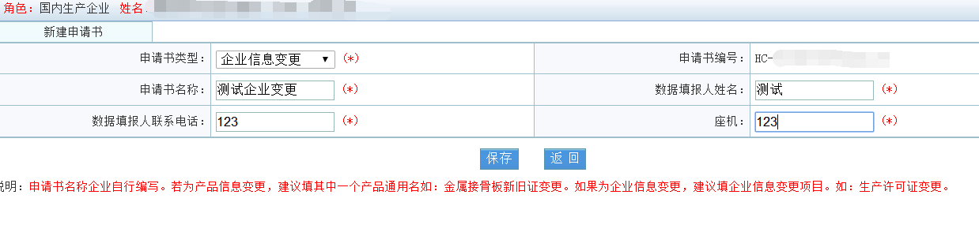
图1-2-3
点击申请书列表中的申请书编号进入企业变更申请书修改页面；如图1-2-4及图1-2-5；
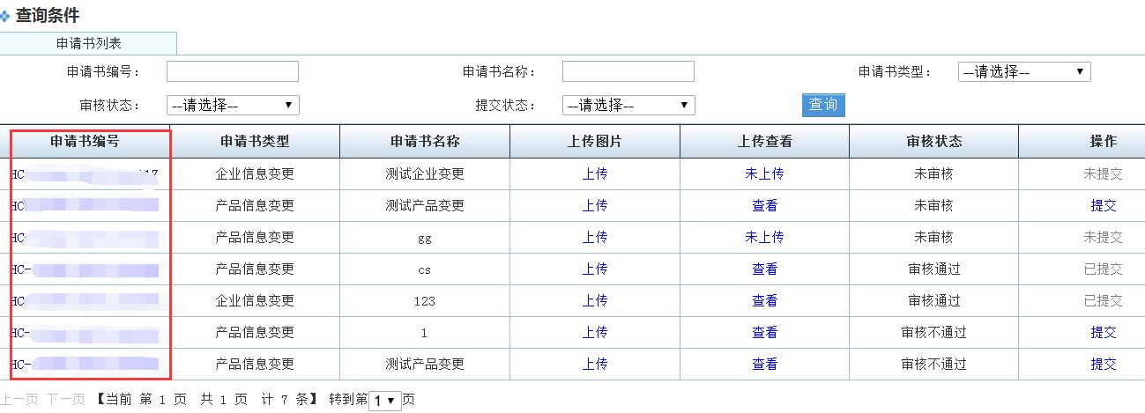
图1-2-4
勾选变更类别后点击【保存】按钮，自填信息也可在更改后点击【保存】，确认申请书信息无误后点击【打印申请书】可进入打印页面，如图1-2-5；
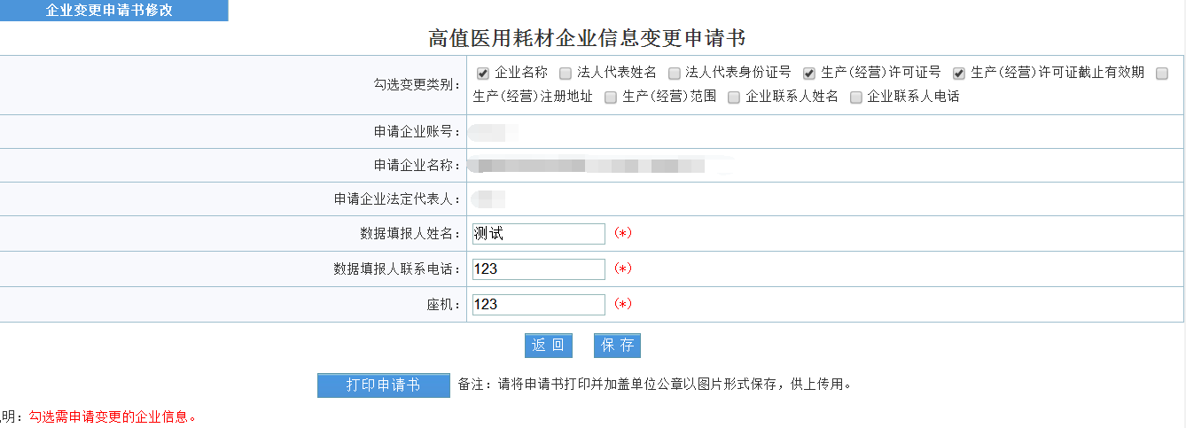
图1-2-5
申请书打印并加盖企业鲜章后，将盖章后的申请书扫描件在申请书列表（图1-2-4）点击【上传】进入上传图片页面，点击【浏览】选择图片后点击【开始上传】，进度条消息后,点击【查看已上传图片】可查看或删除已上传图片，点击【上传完毕】可回到申请书列表，如图1-2-6；
图1-2-6
上传图片后回到申请书列表，未提交的申请书仍可点击【上传】上传或删除图片，提交后只能点击【查看】查看已上传图片，点击【提交】可将申请书提交审核，如图1-2-7；若审核不通过可点击编号进入继续修改提交，如图1-2-8

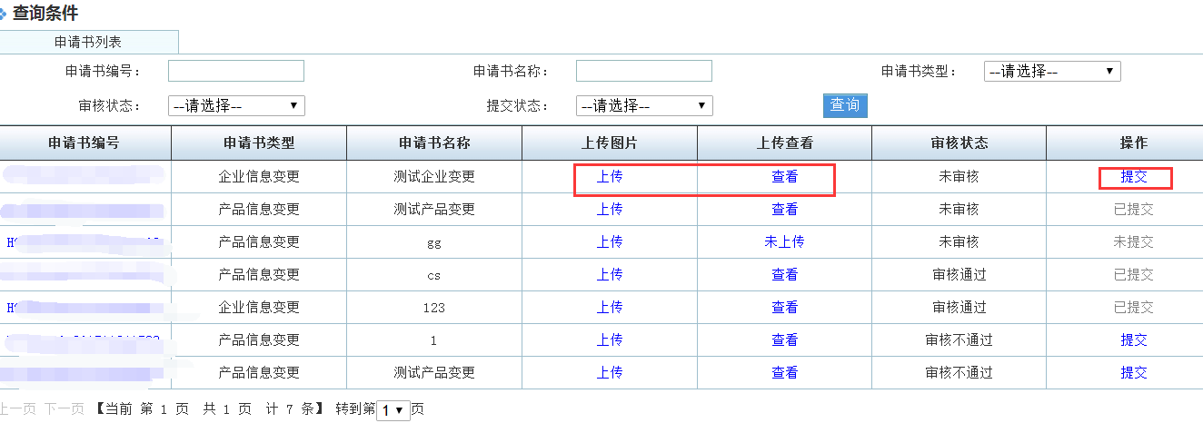
图1-2-7
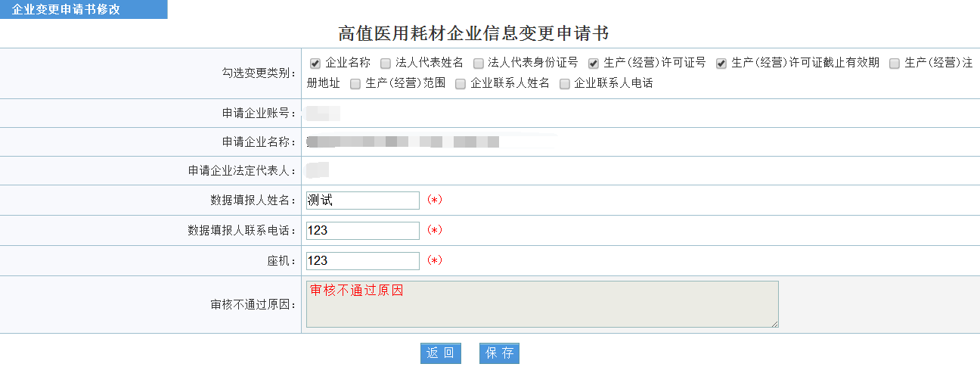
图1-2-8

1.2.2企业信息变更
操作步骤：变更企业信息注册证的新增仍在产品资质列表进行，如图1-2-9，操作步骤不变；
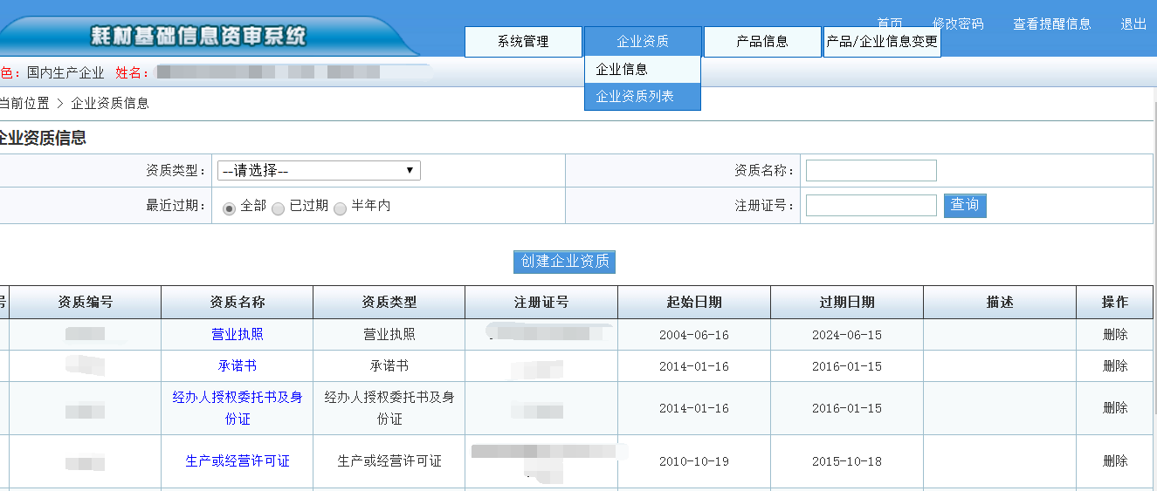
图1-2-9
申请书审核未通过或超过时限（申请书审核通过的15天内）不可进入页面，如图1-2-10；申请书审核通过后可在【产品信息变更】对产品进行查看和修改，点击【修改】进入变更页面，如图1-2-11；
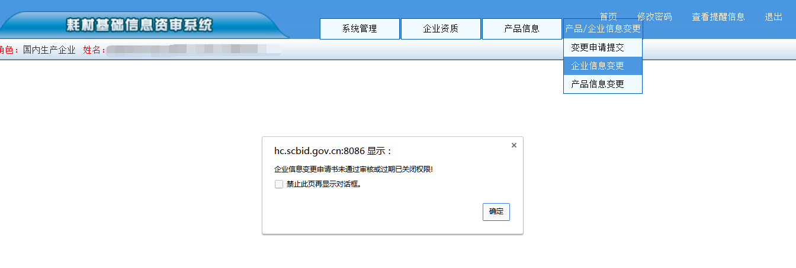
图1-2-10
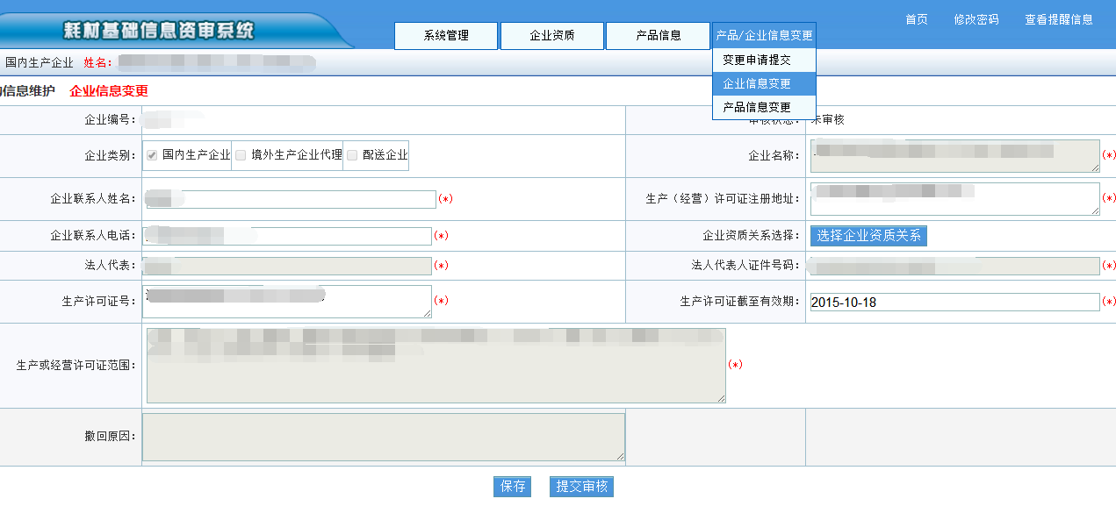
图1-2-11
只有申请书中勾选的信息可修改，更换资质关系点击【选择企业资质关系】打开资质信息列表重新绑定，点击【保存本页】进行保存，保存成功后可点击【提交】提交送审；审核不通过退回在期限内（申请书审核通过后的15天内）可继续修改。

